|  |
| --- |
| التسويق الاستراتيجي |
| المحاضرة الثالثة |
| محاضرات في مقياس التسويق الاستراتيجي لطلبة السنة ثالثة تخصص تسويق |

من ا

2023/2024

جامعة محمد بوضياف بالمسيلة

كلية العلوم الاقتصادية والتجارية وعلوم التسيير

قسم العلوم التجارية

**التسويق الاستراتيجي:**

**تمهيد:**

**سنتناول في هذه المحاضرة :**

**\* المرحلة الثانية/ التخطيط التسويقي:**

**-** **تحليل البيئة التسويقية:** **من خلال**

**أ/ تحليل البيئة الداخلية؛**

**ب/ تحليل البيئة الخارجية.**

**المرحلة الثانية/ التخطيط التسويقي:**

تقوم الإدارة العليا للمنظمة بتحليل عام للموقف أو التحليل البيئي عند قيامها بالتخطيط الاستراتيجي على مستوى المنظمة ككل ومن الضروري على المسؤولين المكلفين بإعداد الخطة الاستراتيجية للتسويق أن يقوموا أيضاً بهذا النوع من التحليل.

**تحليل البيئة التسويقية:** يعتبر تحليل البيئة التسويقية جزءا من التحليل الإداري الشامل الذي يستهدف تقييم وضع المنظمة في البيئة التي تنشط فيها ويكون عادة في بداية كل دورة تخطيطية من أجل التعرف على نقاط قوة وضعف النشاط التسويقي للمنظمة وتحديد المشاكل التسويقية التي تواجهها ووضع الحلول المناسبة لها ضمن الخطة. وينقسم التحليل التسويقي إلى قسمين تحليل البيئى الخارجية وتحليل البيئة الداخلية.

**شكل: تحليل البيئة التسويقية**

**التحليل التسويقي**

**تحليل البيئة الخارجية**

**مراجعة سياسات وأداء المنتج**

**التغيرات التكنولوجية**

**تحليل البيئة الداخلية**

**التغيرات الاقتصادية**

**التغيرات القانونية**

**التغيرات التنافسية**

**التغييرات الثقافية والاجتماعية**

**التغيرات في أسواق المنظمة**

**مراجعة سياسات التسعير**

**مراجعة سياسات التوزيع**

**مراجعة سياسات الترويج**

**مراجعة سياسات وأداء الخدمة**

**مراجعة سياسات وأداء خدمات ما بعد البيع.**

**تحليل البيئة الخارجية للتسويق:**

يهتم هذا التحليل بتحديد وتقييم المتغيرات والاتجاهات الرئيسية في البيئة الخارجية للمنظمة والتي تؤثر على أدائها التسويقي.

تحليل البيئة الداخلية للتسويق يهتم تحليل البيئة الداخلية للمنظمة بالمتغيرات التي تستطيع المنظمة السيطرة عليها وتشمل مواردها المالية والمادية والبشرية بما في ذلك عناصر المزيج التسويقي.

**تحليل مصفوفه SWOT :**

يتم الاستفادة من تحليل البيئة الداخلية والخارجية للمنظمة في اعداد تحليل swot

يستخدم تحليل البيئة الداخلية في تحديد نقاط القوة بالنسبة للمنظمة من أجل تدعيمها وحصر نقاط الضعف بها من أجل تقويتها وحمايتها من مخاطر البيئة الخارجية.

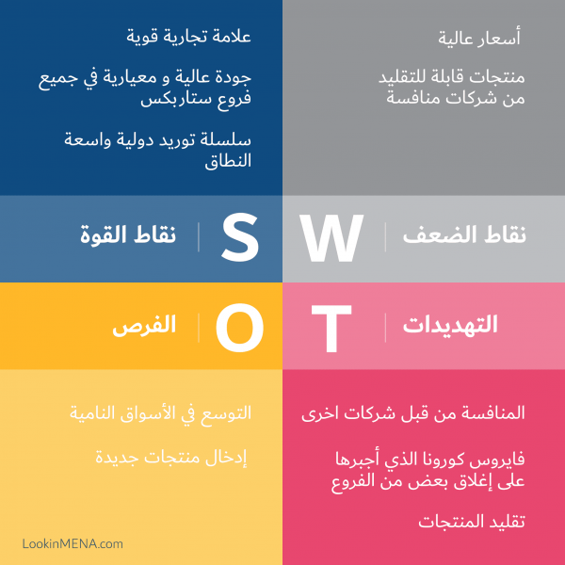

يستخدم تحليل البيئة الخارجية في اكتشاف الفرص التسويقية المتاحة من أجل أن تستفيد منها المنظمة والتعرف على التهديدات التي قد تؤثر على أداء المنظمة والعمل على تفاديها.

ومن أجل استفادة المنظمة من نتائج التحليل التسويقي فإنها مطالبة بتحليل هذه العوامل الأربعة في وقت واحد.

**تحديد نقاط القوة ونقاط الضعف:**

نقاط القوة هي بعض العناصر المتوفرة في المنظمة والتي تساهم بشكل ايجابي في النشاط، أو هي الخصائص التي تعطي للمنظمة امكانية جيدة تعزز قوتها وتساهم في إنجاز العمل بمهارة وخبرة عالية ونذكر منها ملائمة الموارد البشرية للمنظمة، رضا المستهلك عن منتجات المنظمة، تكنولوجيا ملائمة، مهارات إنتاجية مبدعة.

أما نقاط الضعف فهي بعض العناصر التي تؤثر أو تدل على نقص في إمكانية المنظمة خصوصا عند مقارنتها مع امكانية المنافسين، أو هي الحالة التي تجعل المنظمة غير قادرة على التنافس، نذكر منها نقص الخبرة، فشل في مجال البحث والتطوير، ضعف خط الانتاج، تطور سوقي ضعيف، ارتفاع التكاليف مقارنة بالمنافسين، عدم وضوح التوجه الاستراتيجي للمنظمة.

**تحديد الفرص والتهديدات:**

تعرف الفرصة على أنها مجموعه من العوامل والأطراف الخارجية التي تساعد المنظمة على تحقيق رسالتها والوصول بها إلى غايتها المنشودة ونذكر من بين الفرص: القدرة على توفير خدمات لمجموعات اضافية من المستهلكين، أو التوسع في أسواق جديدة، النمو السنوي بسبب الزيادة في الطلب السوقي، القدرة على تحويل المهارات المعرفية والتكنولوجيا إلى منتجات أو أعمال جديدة .

أما التهديدات فنقصد بها مشاكل واضطرابات أو أضرار محتملة الحدوث لها آثار سلبية على الموقف التنافسي للمنظمة. مثل دخول المنافسين جدد، تباطؤ نمو السوق، زيادة الضغوط التنافسية، زيادة مبيعات منتجات المنافسين، نمور قوه التفاوضية لدى المشترين، تغيير اذواق وحاجات المستهلكين.

**تحليل الموقف:**

تقوم الإدارة العليا بالمنظمة بتحليل عام للموقف _ التحليل البيئي _ عند قيامها بالتخطيط الاستراتيجي للمنظمة ككل فإنه من الضروري على التسويق أن يقوم بهذا النوع من التحليل على المستوى الوظيفي الخاص به ويقوم مدير التسويق بجمع كل بيانات البيئية التي لها علاقة بالنشاط التسويقي بهدف مراجعة وتقييم البرنامج التسويقي الحالي للمنظمة أو وحدة الأعمال الاستراتيجية في ضوء ظروف المنافسة التي تحيط بها داخليا وخارجيا وينتهي تحليل الموقف في العادة بإعداد قائمة تسمى بالتحليل الثنائي ويمثل الشكل العام مصفوفة التحليل الثنائي شكل.

|  |  |  |
| --- | --- | --- |
|  | نقاط القوة | نقاط الضعف |
| الفرص | استراتيجية هجومية | استراتيجية علاجية |
| التهديدات | استراتيجية دفاعية | استراتيجية انكماشية |

**افتراضات الخطة:**

في مرحلة التخطيط الاستراتيجي لوظيفة التسويق يحتاج الأمر إلى وضع بعض الافتراضات التي تحكم مسار الخطة والتي يترتب عليها تحديد طبيعة وكمية الأنشطة التسويقية. وتصادف علمية التخطيط أثناء وضع الافتراضات بعض المشاكل خاصة عندما يختلف مديرو التسويق بالمنظمة حول تلك الافتراضات فمثلا إذا افترض أحد مديري التسويق نمو السوق بنسبة 10% في العام القادم بينما افترض مدير آخر أن السوق سينكمش بخمسة بالمئة فإن كل التقديرات المرتبطة بالخطة ستختلف جذريا بين المديرين ومن أمثلة الافتراضات المرتبطة بالخطة نذكر:

* ستؤدي المنافسة السعرية الشديدة في الصناعة إلى تخفيض سعر المنتج في السوق بصفة عامه بنسبه 10% خلال السنتين القادمتين.

* ستزداد الطاقة الفائضة في الصناعة من خمسه إلى 15% بسبب تنفيذ الخطة الصناعية الجديدة لدى بعض المنافسين وزيادة الطلب في السوق.

*. سيؤدي دخول البلد إلى منظمة التجارة العالمية إلى انكماش حصتنا في السوق المحلي بنسبة 30%.